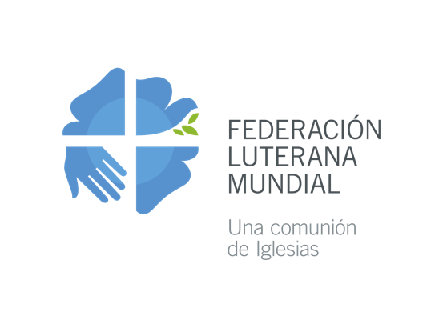

Día de la Reforma 2020

Lectura bíblica sugerida para la conmemoración de la Reforma, Juan 15:1-5
Yo soy la vid verdadera y mi Padre es el labrador. Todo pámpano que en mí no lleva fruto, lo quitará; y todo aquel que lleva fruto, lo limpiará, para que lleve más fruto. Ya vosotros estáis limpios por la palabra que os he hablado. Permaneced en mí, y yo en vosotros. Como el pámpano no puede llevar fruto por sí mismo, si no permanece en la vid, así tampoco vosotros, si no permanecéis en mí. Yo soy la vid, vosotros los pámpanos; el que permanece en mí y yo en él, éste lleva mucho fruto, porque separados de mí nada podéis hacer. (RVR1995)

Oración de intercesión sugerida
Lider:
Al conmemorar este año la Reforma, lo hacemos en el marco de una pandemia. Junto a la familia ecuménica global, compartimos nuestras oraciones por sanidad. Y en unidad con nuestras hermanas y hermanos de otras comuniones en servicio a nuestros prójimos y prójimas, con restricciones y cuidados, y en testimonio compartido. Oremos ahora por el mundo, por la iglesia y por todas las personas en necesidad ...
1. Dios de misericordia, en medio de la historia tu bondad ha prevalecido, abre el corazón de todas las personas para que puedan descubrir el profundo vínculo de comunidad. Muéstranos tu bondad y tu misericordia, que son eternas.
¡Oye nuestra oración!
2. Dios de paz, trasciende aquello que parece como inflexible, las barreras de identidad que dividen, las ataduras que atentan contra la reconciliación. Derrama tu paz a este mundo, especialmente en [nombrar países, lugares ...]. ¡Restaura la integridad entre todas las personas y muéstranos tu misericordia!
¡Oye nuestra oración!
3. Dios sanador, ven en nuestro auxilio mientras el COVID-19 sigue propagándose, sana a las personas enfermas, protege a las familias y a nuestros amigos y amigas de la infección. Anima a quienes trabajan en servicios médicos y de salud pública. Fortalece nuestra determinación por erradicar todas las enfermedades, la malaria, el dengue, el VIH y el SIDA y muchas otras. ¡Muéstranos tu misericordia!
¡Oye nuestra oración!
4. Dios de justicia, que la justicia llegue pronto para quienes sufren bajo el poder del mal y de toda forma de opresión y de codicia. Concede nueva vida a todas las personas. ¡Muéstranos tu misericordia!
¡Oye nuestra oración!
5. Dios, nuestra roca y fortaleza, protege a los refugiados y a las refugiadas, a las que no tienen hogar ni seguridad, a todos los niños abandonados e igual a todas las niñas abandonadas. Ayúdanos a actuar en defensa de los derechos humanos y de la dignidad, siempre. ¡Muéstranos tu misericordia!
¡Oye nuestra oración!
6. Dios de la creación, todo lo creado clama y espera, conviértenos de la explotación. Enséñanos a vivir en armonía con tu creación. ¡Muéstranos tu misericordia!
¡Oye nuestra oración!
7. Dios de misericordia, fortalece y protege a quienes son víctimas de persecución por causa de su fe en ti y a todas las personas de otras religiones que sufren persecución. Danos la valentía para dar testimonio de nuestra fe. ¡Porque tu misericordia es eterna!
¡Oye nuestra oración!
8. Dios de vida, sana las memorias que duelen, transforma la complacencia y la indiferencia, inspira y sustenta nuestro peregrinaje ecuménico desde el conflicto a la comunión, todos nosotros y todas nosotras, ramas de la única vid, Jesucristo. ¡Muéstranos tu misericordia!
¡Oye nuestra oración!
9. Dios, sustento de tus hijos e hijas, reúnenos en tu mesa eucarística. Conviértenos a ti y a nuestros prójimos y prójimas. Cultiva dentro y entre cada uno y cada una, una comunión enraizada en tu amor. ¡Porque tu misericordia es eterna!
¡Oye nuestra oración!

